|  |  |  |
| --- | --- | --- |
|  |  |  |
| 色板规范管理  详细设计方案 | | |
|  | | |
|  | | |
|  | | |
|  | | |
|  | | |
|  | | |
|  | | |
|  | | |
|  | | |
|  | | |
| 杭州海康威视数字技术股份有限公司 | | |
| www.hikvision.com | | |

hikvision文档属性

|  |  |
| --- | --- |
| **文档名称** | **状态** |
| 色板规范管理_详细设计方案.docx | **初稿 / 审核 / 定稿** |

变更记录

|  |  |  |  |
| --- | --- | --- | --- |
| **日期** | **作者** | **版本** | **描述** |
| 2021.12. 10 | 张小光 | 0.1 |  |
|  |  |  |  |
|  |  |  |  |
|  |  |  |  |
|  |  |  |  |
|  |  |  |  |
|  |  |  |  |

文档审核

|  |  |  |
| --- | --- | --- |
| **审核日期** | **审核** | **审核意见** |
|  |  |  |
|  |  |  |
|  |  |  |
|  |  |  |
|  |  |  |
|  |  |  |

目 录

1 需求 4

2 详细设计说明书 4

2.1 概述 4

2.2 色板定义 4

2.2.1 色板属性定义 4

2.2.2 色板编码规则 5

2.2.3 色板生命周期管理 6

2.3 色板管理流程 7

2.3.1 色板申请流程 7

2.3.2 色板维护流程 12

2.4 色板相关Creo材料库工具优化 16

2.5 色板相关AR/VR应用 16

# 需求

色板规范管理需求。

# 详细设计说明书

## 概述

色板即基于特定材料表面处理及颜色的外观判定标准；可采用标准色板检验来料、涂装、装配的外观颜色。

## 色板定义

### 色板属性定义

色板参考示例：

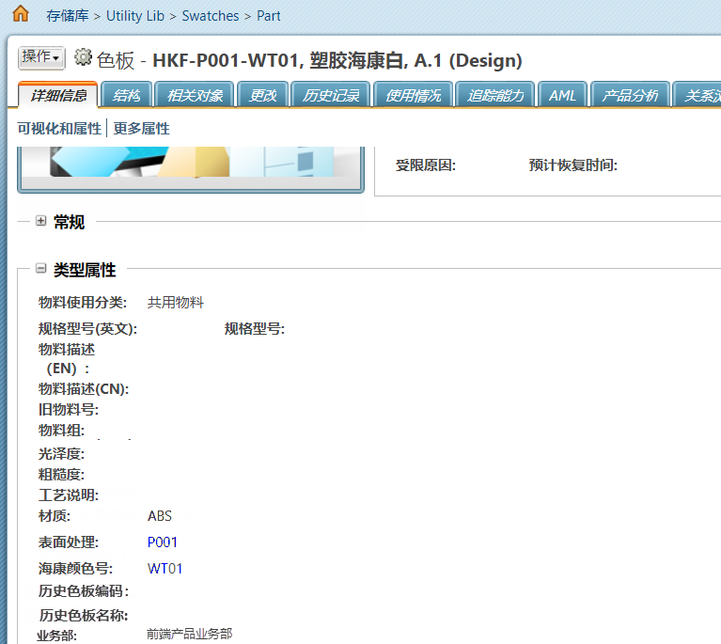

表面处理及海康颜色号属性为链接属性，点击可链接至对应详细信息页面。

色板类型属性如下表：

| **属性名称** | **对应英文** | **是否必填** | **填写形式** | **内容** |
| --- | --- | --- | --- | --- |
| 编号 | Number | 必填 |  | 自动生成 |
| 状态 | State | 必填 |  | 自动生成 |
| 色板名称 | Name | 必填 | 填写 |  |
| 材质 | Material | 必填 | 列表 | com.hikvision.plm.classification.Material |
| 表面处理 | Finish | 必填 | 列表 | 表面处理编码com.hikvision.plm.classification.SurfaceTreatment |
| 工艺说明 | processSpecification | 必填 |  |  |
| 海康颜色号 | HIKColorNo | 必填 | 列表 | com.hikvision.plm.classification.HIKColorNo |
| 光泽度 | Gloss | 非必填 |  |  |
| 粗糙度 | Roughness | 非必填 |  |  |
| 历史色板编码 |  | 选填 |  |  |
| 历史色板名称 |  | 选填 |  |  |
| 业务部 |  | 必填 |  | 枚举值 |
| 备注 |  | 选填 |  |  |

### 色板编码规则

色板的编码规则为“业务部编码+“-”+表面处理编码+“-”+颜色编码” 。（是否应将材质组考虑进去？不同的材料组是否色板不一样如ABS、PC）

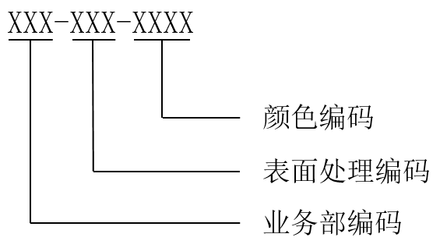

色板编码示例：HKF-P001-WT01

* 业务部缩写码

| **业务部名称** | **对应缩写码** |
| --- | --- |
| 前端产品业务部 | HKF |
| 后端产品业务部 |  |
| 门禁产品业务部 |  |
|  |  |
|  |  |
|  |  |
|  |  |
|  |  |
|  |  |
|  |  |

* 表面处理编码

示例：

| **表面处理名称** | **对应编码** |
| --- | --- |
| 咬花 细砂纹 | P001 |
| 喷漆 | P004 |
| ... | … |

* 颜色编码

示例：

| **颜色名称** | **对应编码** |
| --- | --- |
| 本色 | 0000 |
| 海康白 | WT01 |
| 萤石白 | WT02 |
| 海康灰 | GY01 |
| 海康黑 | BK01 |
| … | … |

### 色板生命周期管理

色板的生命周期状态包括：

* 未认证：申请过程中（流程）；
* 已认证：已完成申请流程；
* 废弃：对已认证发布的色板进行作废不再使用。

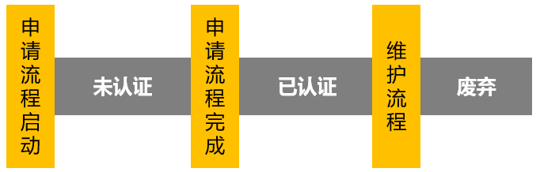

色板的版本管理：

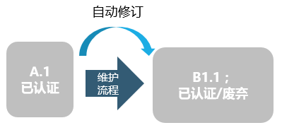

## 色板管理流程

### 色板申请流程

#### 流程角色及职责

色板申请流程的流程角色及职责如下表：

| **角色名称** | **职责** | **对应职位/岗位** |
| --- | --- | --- |
| 申请人 | 根据新产品开发需求等需求提出材料的新色板申请需求。 | ~~结构工程师/工业设计工程师~~ |
| 直接主管 | 审核申请人的新色板需求，确认必要性。 | 业务结构主管 |
| 结构管理工程师 | 审核色板申请信息。 | 结构管理工程师 |
| 会签人员 | 对色板申请信息提交会签意见 | 专家 |

#### 流程图

色板申请流程的流程图如下：

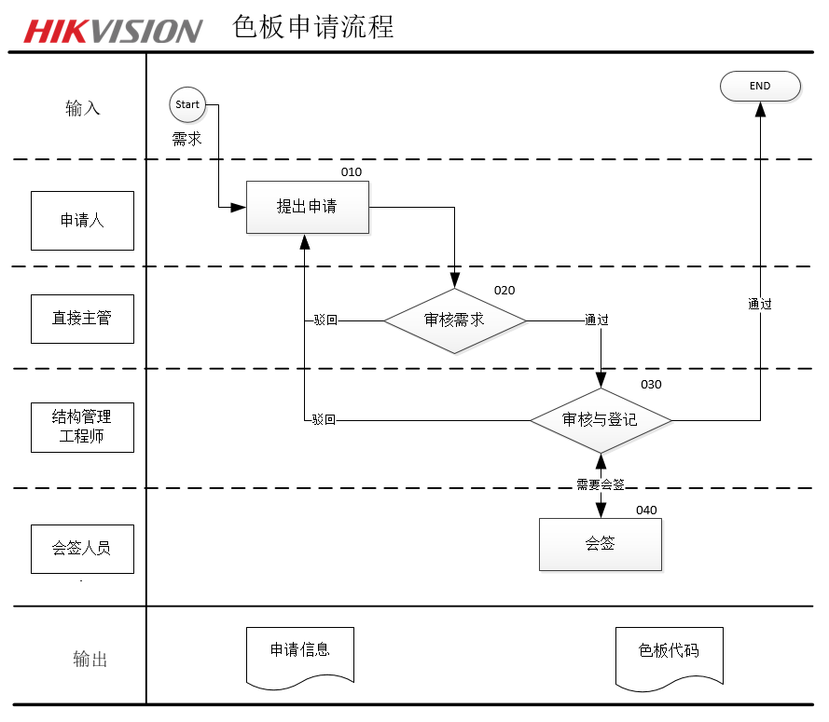

#### 流程说明

色板申请流程的详细过程如下：

1. 提出新色板申请

|  |  |
| --- | --- |
| 活动名称 | 提出新色板申请（010） |
| 负责角色 | ~~结构工程师/工业设计工程师~~ |
| 活动内容 | 根据新产品开发等需求提出新色板需求 |
| 输入 | 新色板需求 |
| 输出 | 色板需求表 |
| 流程状态 | 正在工作 |
| 典型UI场景示意 | |
| 流程入口：PLM主页流程链接  提出新色板申请界面：     * 色板名称：手动输入；输入色板名称时，需校验色板名称的唯一性 * 色板编号：依据业务部编码、表面处理编码、颜色编码自动生成，生成后，自动校验编号的唯一性。 * 业务部：依据申请人所属部门自动匹配，如前端产品业务部。 * 直接主管：依据申请人自动获取。 * 材质：下拉列表 * 表面处理：点击搜索按钮后，跳出搜索界面，搜索范围为所属材质的表面处理及通用表面处理。      * 工艺说明：手动填写。 * 海康颜色号：点击搜索按钮后，可搜索颜色库中的颜色代码。      * 光泽度：手动输入。 * 粗糙度：手动输入。 * 历史色板编号：搜索选择。 * 历史色板名称：自动显示历史色板编号对应的名称。 * 备注：手动输入。 * 申请说明：手动输入，填写申请色板的原因。 * 任务提交后，下一环节处理人应该收到任务邮件。 * 流程操作：   + 提交：流程流转至下一环节。   + 保存：保存草稿。   + 取消：取消流程申请。   + 废弃：修改环节，点击“废弃”，可作废该流程。（仅在被驳回修改后，才出现该按钮） | |

1. 审核需求

|  |  |
| --- | --- |
| 活动名称 | 审核需求（020） |
| 负责角色 | 直接主管 |
| 活动内容 | 审核结构工程师的新色板需求，确认需求的必要性和正确性。 |
| 输入 | 结构工程师的新色板申请信息 |
| 输出 | 确认需求的必要性与正确性 |
| 流程状态 | 正在审阅；如驳回，状态为重新工作 |
| 典型UI场景示意 | |
| 审核需求界面：     * 负责人为申请人的直接主管。 * 表面处理及海康颜色号的值，带有超链接，可直接链接至对应详细信息页面。 * 流程处理人有对色板示意图文档读取下载权限。 * 任务提交后，下一环节处理人应该收到任务邮件。 * 路由选择：   + 同意：执行下个环节   + 驳回：返回到上一环节 | |

1. 审核与登记

|  |  |
| --- | --- |
| 活动名称 | 审核与登记（030） |
| 负责角色 | 结构管理工程师 |
| 活动内容 | 查看确认相关申请内容。 |
| 输入 | 色板申请信息 |
| 输出 | 色板代码 |
| 流程状态 | 正在审阅；如驳回，状态为重新工作；流程通过后，状态为已完成 |
| 典型UI场景示意 | |
| 审核界面：     * 该环节负责人结构管理工程师，为常用角色配置表中定义的“色板管理审核登记环节”的负责人。 * 任务提交后，下一环节处理人应该收到任务邮件。 * 路由选择：   + 同意：完成流程，生成色板代码部件，状态为“已认证”。   + 驳回：返回到提交申请（010）环节。   + 会签人建议：选择该路由时，出现选取选择会签人及期望完成日期信息，任务提交后流程流转至会签环节。 | |

1. 会签

|  |  |
| --- | --- |
| 活动名称 | 会签（040） |
| 负责角色 | 专家 |
| 活动内容 | 查看确认相关申请内容。 |
| 输入 | 色板申请信息 |
| 输出 | 会签意见 |
| 流程状态 | 正在审阅 |
| 典型UI场景示意 | |
| 会签界面：     * 会签人员接收到会签任务，填写会签意见。 * 任务提交后，下一环节处理人应该收到任务邮件。 * 路由选择：   + 提交：流程流转至“审核登记”环节。 | |

### 色板维护流程

#### 流程角色及职责

色板维护流程的流程角色及职责如下表：

| **角色名称** | **职责** | **对应职位/岗位** |
| --- | --- | --- |
| 申请人 | 结构工程师负责维护色板。 | ~~结构工程师/工业设计工程师~~ |
| 直接主管 | 业务结构主管负责审核色板的变更。 | 业务结构主管 |
| 结构管理工程师 | 结构管理工程负责最终审核色板的变更。 | 结构管理工程师 |

#### 流程图

色板维护流程的流程图如下：

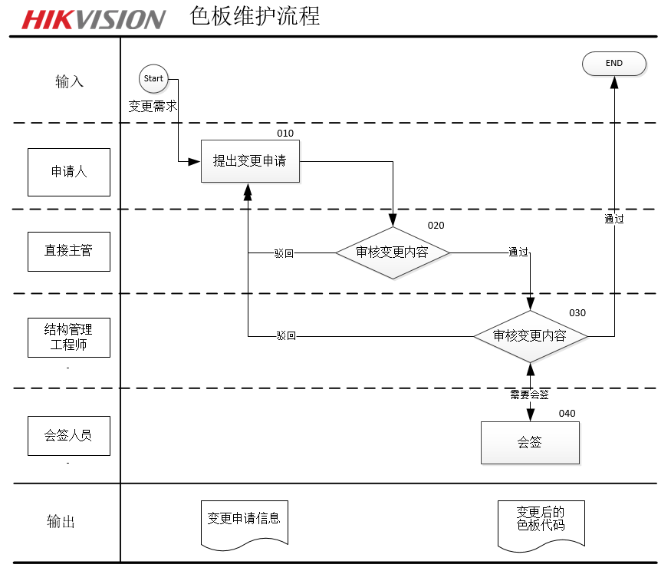

#### 流程说明

色板维护流程的详细过程如下：

1. 提交变更申请

|  |  |
| --- | --- |
| 活动名称 | 提交变更申请（010） |
| 负责角色 | 结构工程师/工业设计工程师 |
| 活动内容 | 根据变更需求，修改色板信息。 |
| 输入 | 变更需求 |
| 输出 | 色板变更申请单 |
| 流程状态 | 正在工作 |
| 典型UI场景示意 | |
| 提交变更申请界面：    **说明：**   * 色板编码：可通过搜索命令，在搜索界面中输入编码、名称关键词搜索色板，仅搜索已认证状态的色板。 * 色板名称：由色板编码自动带出，可编辑。 * 状态：有色板编码自动带出，可编辑；下拉列表值有“已认证”、“废弃”；选择废弃时，所有色板属性均不可编辑。 * 直接主管：自动带出，不可编辑。 * 业务部：自动带出，不可编辑。 * 材质：自动带出，不可编辑。 * 表面处理：自动带出，不可编辑。 * 工艺说明：自动带出，可编辑。 * 海康颜色号：自动带出，不可编辑。 * 光泽度：自动带出，可编辑。 * 粗糙度：自动带出，可编辑。 * 历史色板编号、历史色板名称：自动带出，不可编辑。 * 备注：自动带出，可编辑。 * 更改说明：手动输入。 * 流程操作：   + 提交：流程流转至下一环节。   + 保存：保存草稿。   + 取消：取消流程申请。   + 废弃：修改环节，点击“废弃”，可作废该流程。（仅在被驳回修改后，才出现该按钮） * 任务提交后，下一环节处理人应该收到任务邮件。 | |

1. 审核色板变更内容

|  |  |
| --- | --- |
| 活动名称 | 审核色板变更内容（020） |
| 负责角色 | 直接主管 |
| 活动内容 | 主管审核色板变更信息是否正确 |
| 输入 | 色板变更申请信息 |
| 输出 | 色板变更申请 |
| 流程状态 | 正在审阅；如驳回，状态为重新工作 |
| 典型UI场景示意 | |
| 审核界面：     * 负责人为申请人的直接主管。 * 表面处理及海康颜色号的值，带有超链接，可直接链接至对应详细信息页面。 * 流程处理人有对色板示意图文档读取下载权限。 * 路由选择：   + 同意：执行下个环节   + 驳回：返回到上一环节 * 任务提交后，下一环节处理人应该收到任务邮件。 | |

1. 审核色板变更内容

|  |  |
| --- | --- |
| 活动名称 | 审核色板变更内容（030） |
| 负责角色 | 结构管理工程师 |
| 活动内容 | 结构管理工程师最终审核色板变更信息 |
| 输入 | 色板变更申请单 |
| 输出 | 色板变更申请 |
| 流程状态 | 正在审阅；如驳回，状态为重新工作；流程通过后，状态为已完成 |
| 典型UI场景示意 | |
| 审核界面：    **说明：**   * 该环节负责人结构管理工程师，为常用角色配置表中定义的“色板管理审核登记环节”的负责人。 * 路由选择：   + 同意：     - 如页面基本信息中状态为“废弃”，完成流程后，该色板代码调整为废弃状态。     - 如页面基本信息中状态为“已认证”，则色板代码部件升级为B版，并更新色板相关属性信息。   + 驳回：返回到提交申请（010）环节。   + 会签人建议：选择该路由时，出现选取选择会签人及期望完成日期信息，任务提交后流程流转至会签环节。 * 任务提交后，下一环节处理人应该收到任务邮件。 | |

1. 会签

|  |  |
| --- | --- |
| 活动名称 | 会签（040） |
| 负责角色 | 会签人员 |
| 活动内容 | 会签色板变更信息 |
| 输入 | 色板变更申请单 |
| 输出 | 色板变更申请 |
| 流程状态 | 正在审阅； |
| 典型UI场景示意 | |
| 会签界面：    **说明：**   * 会签人员接收到会签任务，填写会签意见。 * 任务提交后，下一环节处理人应该收到任务邮件。 * 路由选择：   + 提交：流程流转至“审核登记”环节。任务提交后，下一环节处理人应该收到任务邮件。 | |

## 色板相关Creo材料库工具优化（不在本次范围内）

结构模型中增加色板参数，优化Creo材料库工具，在选择材料、表面处理及颜色时，自动匹配对应的色板，并将该色板编码赋值到模型色板参数中。

## 色板相关AR/VR应用（不在本次范围内）

在进行产品AR/VR模型转换制作时，可读取Creo模型中的色板参数，基于该参数匹配材质库，进行相关材质渲染。

对于历史模型（无色板参数），AR/VR模型转换制作时，基于模型的材料、表面处理（包含颜色信息）参数匹配材质库。

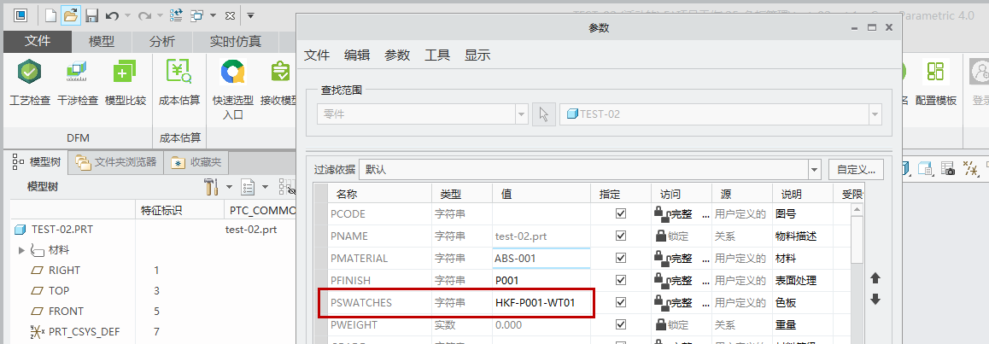

——全文完——